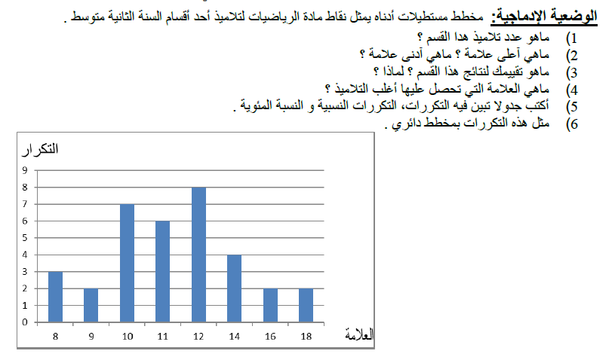



Belhocine : <https://prof27math.weebly.com/>